AVANT-PROJET DE RÉSOLUTION 6.8

ADOPTION ET MISE EN ŒUVRE DES PLANS D’ACTION ET DE GESTION INTERNATIONAUX PAR ESPÈCE ET MULTI-ESPÈCES

Rappelant le paragraphe 2.2.1 du Plan d’action de l’Accord qui stipule que les Parties coopéreront en vue d’élaborer et de mettre en œuvre des plans d’action internationaux par espèce (ISSAP), ceci en priorité pour les populations figurant dans la catégorie 1 de la colonne A du Tableau 1 et celles marquées d’un astérisque,

Rappelant également que bien que les ISSAP ne soient pas directement contraignants, les Parties sont soumises à l’obligation juridique de coopérer en vue de la mise en œuvre de ces plans, faisant que les ISSAP ne sont pas simplement des recommandations, et que les Parties devront déployer tous les efforts possibles pour mettre en œuvre ces plans qui se situent dans le prolongement de leurs obligations en vertu de l’Accord,

Notant qu’en accord avec la cible 1.4 du Plan stratégique 2009-2017 de l’AEWA, des ISSAP seront élaborés et mis en œuvre pour les espèces les plus menacées énumérées dans la catégorie 1 et les catégories 2 et 3, marquées d’un astérisque, à la colonne A du Tableau 1,

Prenant note également de la nouvelle catégorie 4 de la colonne A du Tableau 1 ajoutée au Plan d’action de l’AEWA dans le cadre de la Résolution 5.6 pour des espèces/populations classées par l’UICN dans la catégorie Quasi menacé, qui peuvent toujours être chassées sur la base de l’utilisation durable dans le cadre d’un ISSAP,

Faisant référence à la liste révisée des espèces/populations prioritaires pour l’élaboration de nouveaux ISSAP et à la liste des espèces en vue de la révision des ISSAP, adoptées par le Comité technique de l’AEWA pour la période 2012-2015 comme la Réunion des Parties l’en avait chargé aux termes de la Résolution 5.8,

Rappelant le paragraphe 4.3.4 du Plan d’action de l’Accord par lequel les Parties coopéreront également en vue de l’élaboration de plans d’action pour les populations qui causent des dommages significatifs, en particulier aux cultures et aux activités halieutiques,

Notant également qu’en accord avec la cible 2.5 du Plan stratégique 2009-2017 de l’AEWA, des plans internationaux de gestion des prélèvements devront être développés et mis en œuvre pour au moins deux populations d’espèces prélevées,

Suivant les recommandations favorables des Comités technique et permanent au sujet de la nécessité d’approuver et de mettre en œuvre cinq nouveaux ISSAP, deux ISSAP révisés et le premier plan d’action international multi-espèces de l’AEWA (IMSAP),

Rappelant en outre la Résolution 3.12, paragraphes opérationnels 4 et 5, et notant que le Comité permanent a approuvé l’ISSAP pour le Bec-en-sabot du Nil Balaeniceps rex sur une base provisoire à sa 9ème réunion,

Reconnaissant les progrès réalisés dans la mise en place de groupes de travail internationaux et de groupes d’experts internationaux sur les espèces, afin de coordonner la mise en œuvre des ISSAP et du plan de gestion international par espèce (ISSMP), et l’intensification de la mise en œuvre de ces ISSAP et ISSMP résultant du fonctionnement de ces groupes de travail et d’experts,

Reconnaissant également la nécessité d’élaborer et d’adopter de nouveaux critères et conseils afin de simplifier les processus de planification de l’action et de la gestion en vertu de l’Accord, notamment la révision et la possibilité de retrait des ISSAP,

Prenant note des résultats de la deuxième étude du stade de préparation et de mise en œuvre des plans d’action et de gestion internationaux par espèce présentés à l’Annexe 1 et dans le document AEWA/MOP 6.XX, et reconnaissant qu’en dépit des progrès réalisés, il est nécessaire de poursuivre les efforts pour assurer la conservation à long terme ou l’utilisation durable des espèces/populations prioritaires,

Notant également [XXX à compléter une fois les conclusions de l’étude connues],

Remerciant toutes les Parties pour les fonds alloués en faveur de l’élaboration de nouveaux plans d’action ainsi que le travail réalisé par les groupes de travail et les groupes d’experts internationaux de l’AEWA pour mettre en œuvre les ISSAP et les ISSMP existants,

Remerciant en outre toutes les organisations gouvernementales et non-gouvernementales qui ont soutiennent le développement, la coordination et la mise en œuvre des ISSAP et des ISSMP.

La Réunion des Parties :

1. Adopte les plans d’action internationaux par espèce pour les espèces/populations suivantes :

- Bec-en-sabot du Nil Balaeniceps rex (document AEWA/MOP 6.XX),
- Grue royale Balearica regulorum (document AEWA/MOP 6.XX),
- Oie des moissons Anser f. fabalis (document AEWA/MOP 6.XX),
- Harelde boréale Clangula hyemalis (document AEWA/MOP 6.XX),
- Courlis cendré Numenius a. arquata, N. a. orientalis and N. a. suschkini (document AEWA/MOP 6.XX)
- Ibis chauve Geronticus eremita (révision de l’ISSAP de 2005) (document AEWA/MOP 6.XX)
- Oie naine Anser erythropus (révision de l’ISSAP de 2008) (document AEWA/MOP 6.XX);

2. Adopte le plan d’action international multi-espèces pour les oiseaux marins littoraux dans le système de courant de Benguela (Manchot du Cap Spheniscus demersus, Fou du Cap Morus capensis, Cormoran couronné Phalacrocorax coronatus, Cormoran du Cap Phalacrocorax capensis, Cormoran des bancs Phalacrocorax neglectus, Huîtrier noir Haematopus moquini, Sterne des baleiniers Sternula balaenarum, Sterne caspienne Hydroprogne caspia, Sterne huppée Thalasseus bergii, document AEWA/MOP 6.XX) ;

3. Demande aux Parties de mettre en œuvre ces plans et les ISSAP précédemment adoptés ainsi que le plan international de gestion des espèces conformément au paragraphe 2.2.1 du Plan d’action de l’Accord ;

4. Encourage les États de l’aire de répartition qui ne sont pas encore Parties contractantes à l’Accord à mettre également en œuvre ces plans ainsi que les ISSAP précédemment adoptés ;

5. Charge le Secrétariat de réunir, en priorité, les groupes de travail internationaux sur les espèces afin de coordonner la mise en œuvre des ISSAP pour les espèces mondialement menacées et quasi menacées ainsi que le plan concernant l’Oie des moisson en tant qu’ISSAP comprenant des éléments de gestion adaptative des prélèvements ;

6. Demande à tous les États de l’aire de répartition, aux organisations gouvernementales et non-gouvernementales concernées, et aux donateurs bilatéraux et multilatéraux d’apporter leur soutien à la coordination et à la mise en œuvre des ISSAP et au plan d’action multi-espèces qui ont été adoptés, en particulier par le biais d’une participation active et du financement des groupes de travail et des groupes d’experts internationaux sur les espèces ;

7. Encourage les Parties et les États de l’aire de répartition qui ne sont pas encore Parties contractantes à l’Accord, ainsi que les organisations non-gouvernementales et les donateurs bilatéraux et multilatéraux concernés, à continuer à apporter leur aide au développement de nouveaux ISSAP, ISSMP et IMSAP, conformément aux priorités établies par le Comité technique ;

8. Charge le Secrétariat de diffuser ces nouveaux ISSAP et le plan d’action multi-espèces auprès des Parties et des organisations concernées, de surveiller leur mise en œuvre et d’en rendre compte à la Réunion des Parties conformément au paragraphe 7.4 du Plan d’action de l’Accord au moyen de l’étude internationale sur le stade de préparation et de mise en œuvre des plans d’action par espèce ;

9. Prend note des conclusions de l’étude actuelle de la mise en œuvre des ISSAP figurant à l’Annexe 1 et de ses implications pour les priorités de mise en œuvre nationale relatives aux les ISSAP existants ;

10. Demande au Comité technique de produire également une liste de priorités et la sélection qui en découle des espèces/populations en vue du développement des plans de gestions internationaux par espèce, ceci lors de sa première réunion, après chaque MOP ;

11. Adopte le processus de prise de décision pour la révision et le retrait des ISSAP tel que décrit à l’Annexe 2 et dans le document AEWA/MOP 6.XX, et charge le Comité technique de continuer à surveiller la mise en œuvre des ISSAP et de présenter, à chaque Réunion des Parties, s’il y a lieu, des propositions de révision ou de retrait d’ISSAP spécifiques ;

12. Encourage le Comité technique à réviser les lignes directrices de conservation de l’AEWA sur la préparation des plans d’action nationaux par espèce pour les oiseaux d’eau migrateurs ainsi qu’à réviser le format des ISSAP, et à examiner la nécessité de ce format pour les ISSMP et les IMSAP ;

13. Demande aux Parties ainsi qu’aux groupes de travail et groupes d’experts internationaux de l’AEWA de suivre, le cas échéant, lors de la mise en œuvre des ISSAP et du plan de gestion international, les lignes directrices de conservation de l’AEWA adoptées soulignant la nécessité de ces meilleures pratiques, et souligne notamment l’obligation d’informer à l’avance le Secrétariat de tous projets de réintroduction d’oiseaux d’eau prévus.

[Annexe 1. Un tableau récapitulatif de l’état de la mise en œuvre des plans d’action internationaux par espèce et des plans de gestion existants sera ajouté une fois l’étude achevée.]

Annexe 2. Processus de prise de décision pour l’évaluation des plans d’action internationaux par espèce en vue de leur révision et de leur abandon (tel que décrit dans le document AEWA/MOP 6.XX)

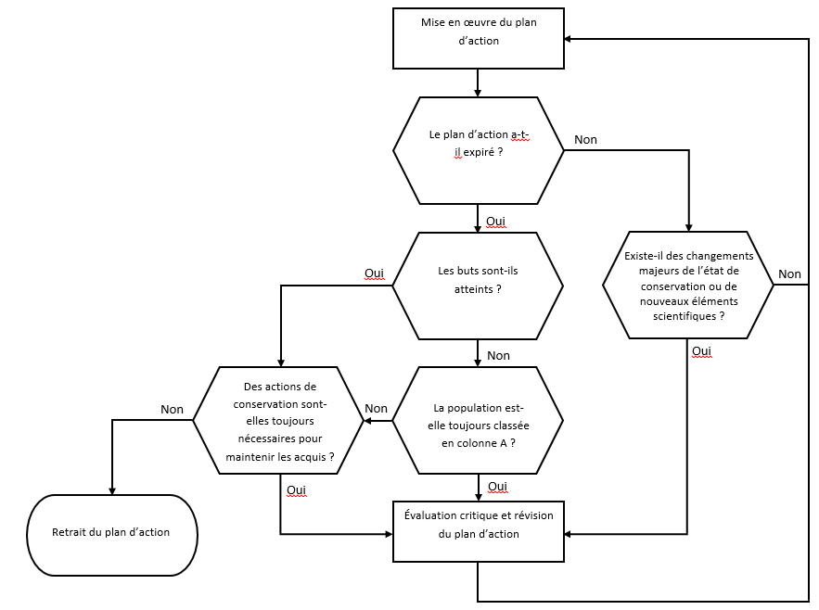

La numération des avant-projets de résolutions présentées à la MOP6 est susceptible d’être modifiée.

